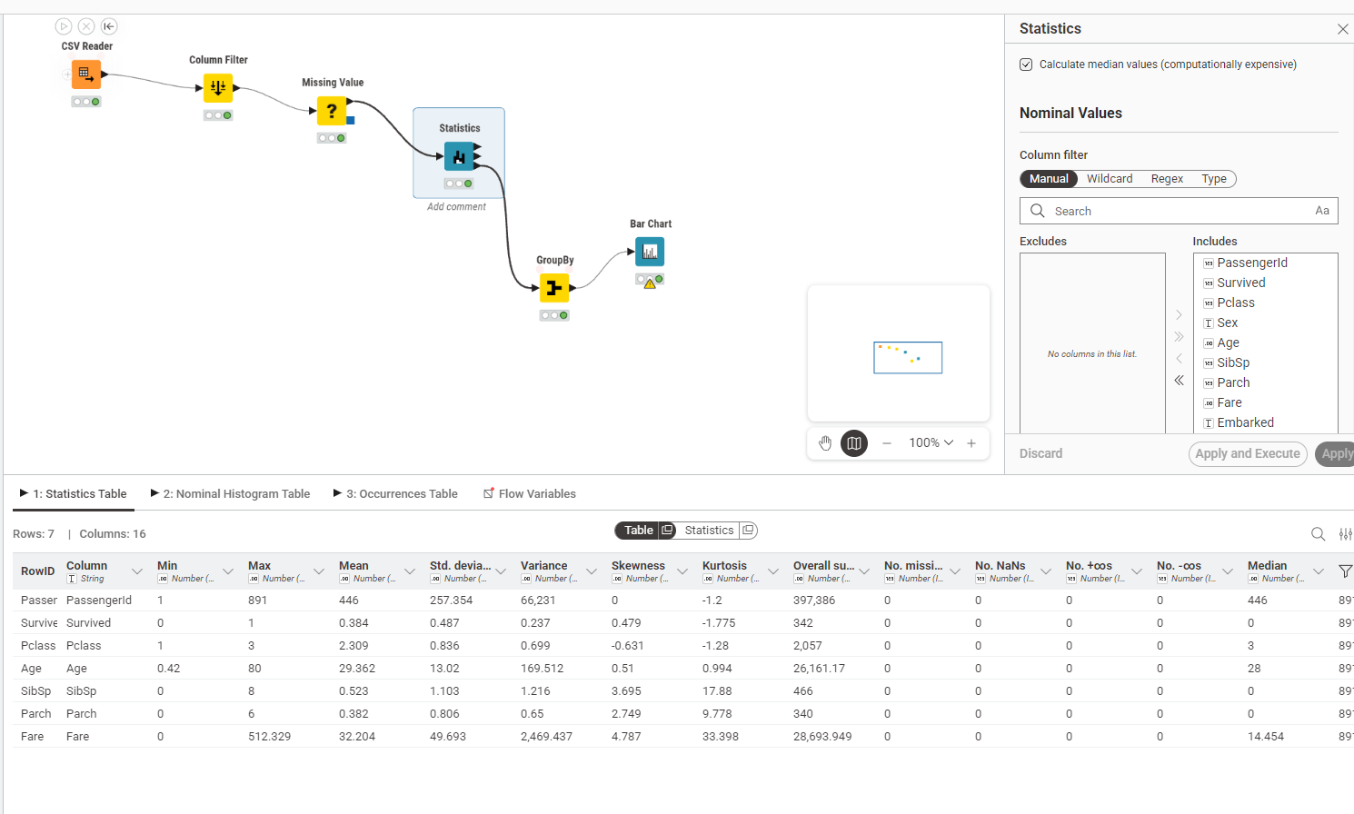

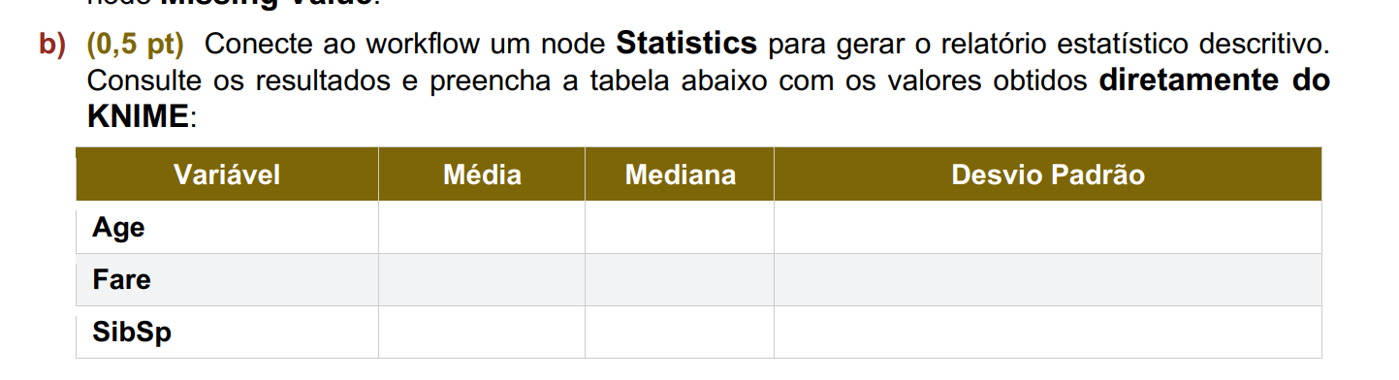

Variável | Média | Mediana | Desvio Padrão
Age | 29,362 | 28 | 13,02
Fare | 32,204 | 14,454 | 49,693
SibSp | 0,523 | 0 | 1,103

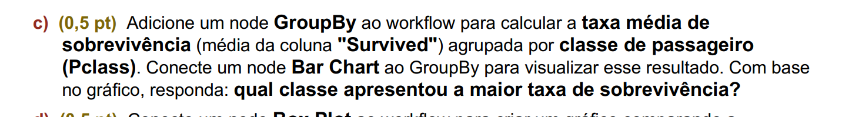
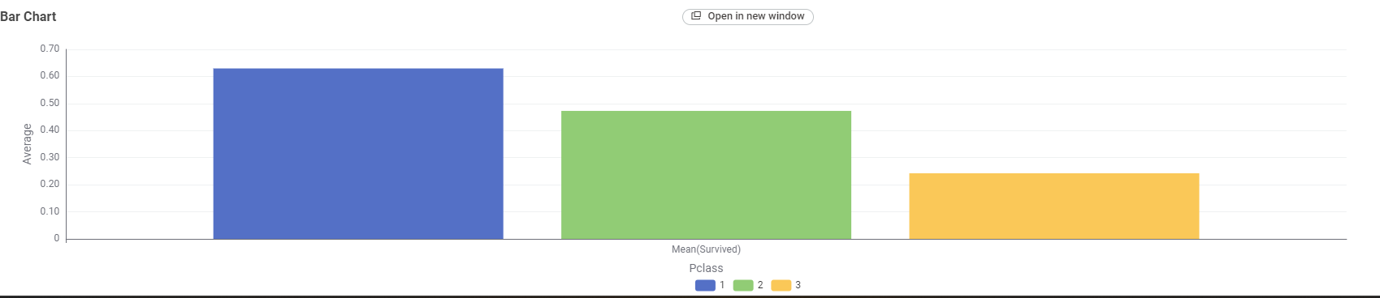

1º Classe.

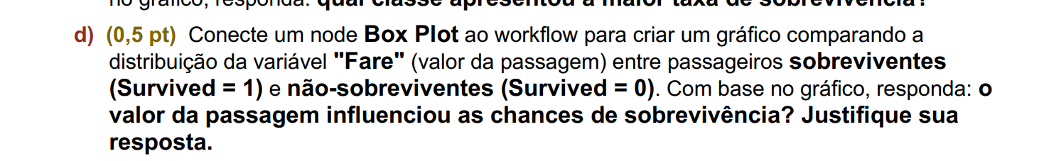
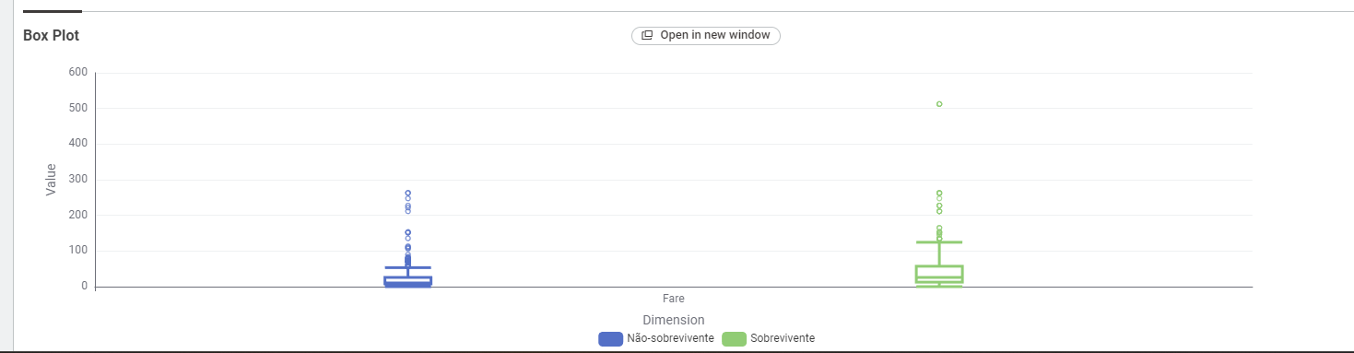
Sim, o valor da passagem influenciou as chances de sobrevivência. No box plot, os passageiros sobreviventes apresentam valores de Fare mais elevados em comparação aos não sobreviventes.
